Phoenix Studio  云南师范大学 | 文 档 编 号 | 产品版本 | 密级
Phoenix Studio  云南师范大学 | XCopy-help-001 | V2.0.3.0 | 内部
Phoenix Studio  云南师范大学 | 产品名称：多种语言程序设计案例库教学辅助系统 |  | 共 11 页

请在这里输入公司名称

文 档 作 者： 夏江 日期：2021/ 06 / 02
说 明 书 校 对： 夏江 日期：2021/ 06 /19

云南师范大学

目录
软件使用说明书 2
1引言 2
1 .1 使用对象及环境 2
1 .2 术语和缩写词 2
2 软件概述 2
2 .1 软件用途 2
2 .2 系统配置 3
2 .3 软件结构 3
2 .4 输入、处理、输出 3
3 软件使用过程 4
3 .1 软件安装 4
3 .2 软件使用说明 4

软件使用说明书请在这里输入公司名称

1引言

使用对象及环境
对于教师，本软件可用于Android、Java、Python、C、C++和HarmonyOS（鸿蒙）等程序设计开发课程的教学案例建立、备课和实际编程环境下相关案例的快速演示功能。
对于学生，本软件提供快速查看案例代码功能和实际编程环境下相关案例的快速演示功能。
软件可运行在安装了Windows7/8/10、Windows Server2003/2008/2012/2016/2019等操作系统的个人计算机或服务器上。

术语和缩写词
案例库目录：此目录必须建立在Lesson目录或子目录下，用于保存相应语言程序设计课程的所有案例。每个案例保存在单独的一个子目录下，相应子目录用中文或英文字符标识案例名称（字符只受Windows目录命名限制，与开发语言的目录字符限制无关）。
运行目录：是相应开发语言的IDE软件运行案例的目录，包含案例项目的源码文件、项目管理文件、项目运行配置文件等。
快速演示：本功能包含以下部分
- 将选中的案例库中项目快速复制到运行目录，让开发环境直接可以运行新案例项目。本方法可以在相应的IDE中显示、运行项目。
- 将选中案例库中项目源码文件直接按文本方式显示。
- 将指定后缀的文件使用关联软件直接打开显示。当项目中默认匹配文件较多时可选择只显示指定后缀的文件。

软件概述

软件用途
在程序设计开发课程的传统教学中教师往往以PPT教学为主，对代码较多的案例往往需要多页PPT才能展示，且因字体颜色、对齐等问题导致可读性降低，而且同一案例中代码变更对运行结果的变化也很难直观展示。传统教学方式也无法实时演示项目的运行、调试和中断等情况。在实际教学过程中往往需要依次演示不同的案例，本软件可以在不同的案例程序之间随意切换并运行。
学生在学习和复习过程中对相关案例查找和运行也需要重复多次复制、粘贴源码，并且还需根据软硬件修改项目配置文件才能运行。
本软件以方便教师的备课、教学和演示以及学生的复习、实践为设计出发点，同时兼顾Android、Java、Python、C、C++和HarmonyOS等多门程序设计开发课程的案例教学，突出简单、易用、实用和快捷的特色。
用户在使用本软件时能更方便地实现不同项目案例间的快速切换、演示。对开发环境升级导致的配置修改可实现一次修改覆盖所有项目案例的特点。案例库中源码也可直接推送到第三方软件编辑器中显示。
本软件经Visual Studio 2019版本16.6.0编译生成，Microsoft.NET Framework版本4.8.04084。支持以下IDE：
- Android Studio
- Huawei DevEco Studio for HarmonyOS
- PyCharm
- IntelliJ IDEA

系统配置
所需硬件环境：CPU4核，内存4G，硬盘80G
可运行在安装了Windows7/8/10、Windows Server2003/2008/2012/2016/2019等操作系统的个人计算机或服务器上。为防止案例复制、备份时影响其它目录和文件，本软件的案例库目录和运行目录必须建立在Lesson目录下。

软件结构
多种语言程序设计案例库教学辅助系统
案例库程序语言选择
案例
复制
案例
备份
设置
源码
显示

部分
复制
完全
复制
部分
备份
完全
备份
默认文件显示
指定后缀文件显示
图1软件功能模块

输入、处理、输出

输入
用户可在自己习惯使用的开发环境中建立案例项目（其所在目录即为运行目录），并在第一次使用本软件时将当前案例项目设为相应开发语言课程的运行目录。后续使用备份功能时会将当前案例运行目录的文档（含目录和文件）备份到案例库目录。

处理
“当前选中案例”输入框中的案例目录如果在案例库中找不到时，如果执行备份功能会自动在案例库目录中新建相应目录，并将当前运行目录中的文档复制到新建目录下。
“当前选中案例”输入框中的案例目录如果在案例库中已经存在时，会用当前运行目录中的文档覆盖原有文档。
以Android应用软件开发项目为例，每个项目往往都有近千个文件和子目录，其中主要是项目管理文档和编译运行过程文档，源码文档在其中占比不到1% 。而且不同案例的项目管理文档往往都是相同的，编译运行的过程文档对使用者来说也不是必须的。为减少案例库的存储空间占用，本软件在提供完全复制和完全备份案例项目的基础上还提供部分复制和部分备份功能，用于只复制、备份源码和项目关键配置文档。

输出
复制功能用于将选中的案例库目录中案例复制到运行目录，并保证开发环境的案例项目运行环境与备课时的运行环境保持一致，教师和学生可以实现一键恢复案例的运行环境和案例源码，快速实现相应案例的代码运行和调试。
学生在复习时除了使用上述复制功能外，还可以用“显示源码”功能直接将xml、java、py、c、cpp等源码文件直接输出到相应文本软件显示。

软件使用过程

软件安装
本软件为绿色软件，用户将文件XCopy.exe复制到自定的目录下就可以正常运行。用户使用软件的设置功能后，相关配置会自动保存在同一目录。

软件使用说明
- 运行主界面
启动应用程序后直接进入主界面。如果是第一次使用主界面如图2所示，相关内容显示为空。
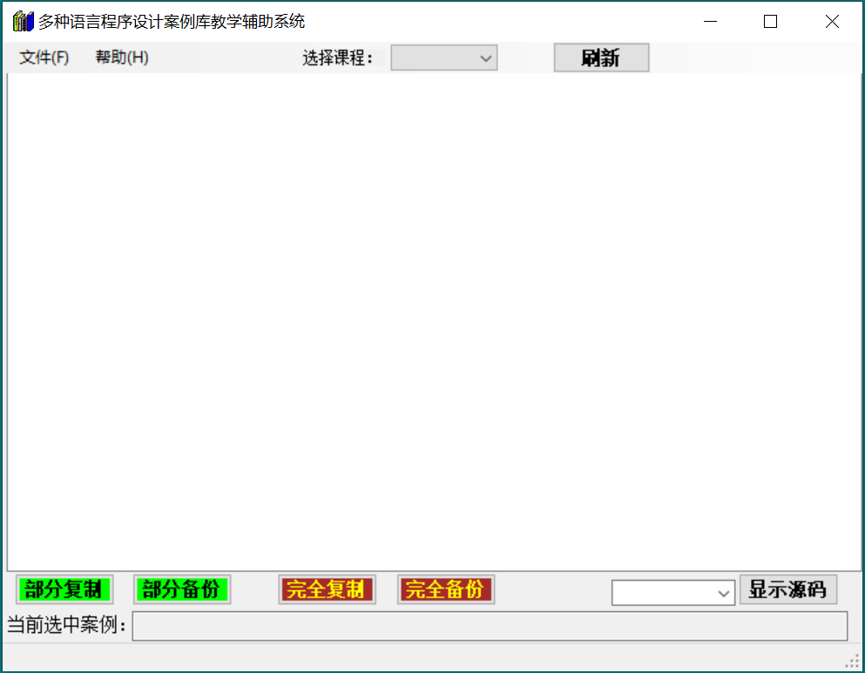
图2主界面（未设置）

如果已经通过“工具→选项”功能设置了相关运行目录，则主界面如图3所示。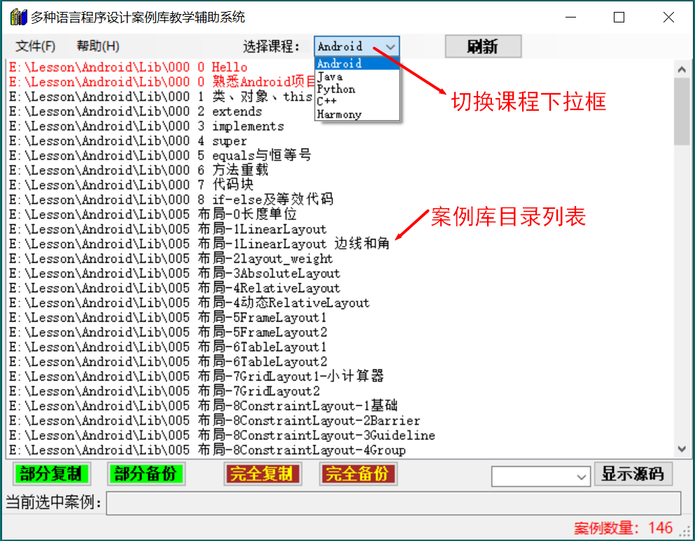
图3 主界面（已设置）

2）如果未设置软件运行的相关目录，则如图4所示，选择“文件→选项设置”菜单。
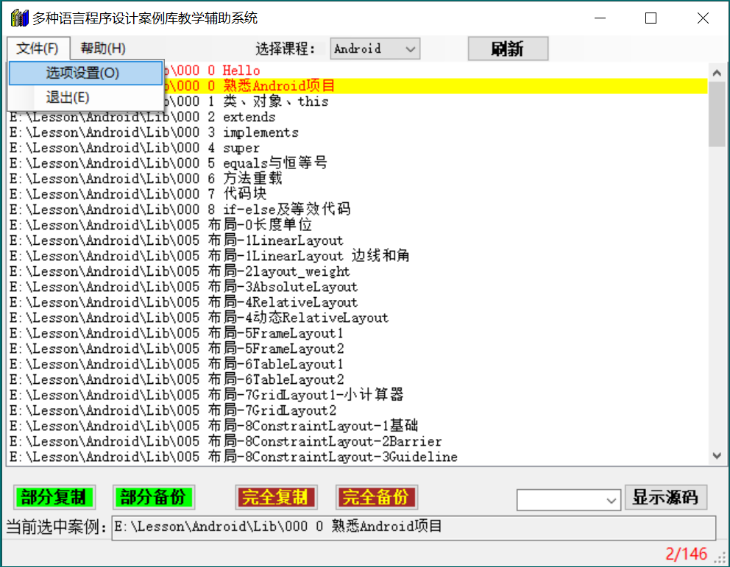
图4 选项设置

- 软件弹出如图5所示选项设置窗口。
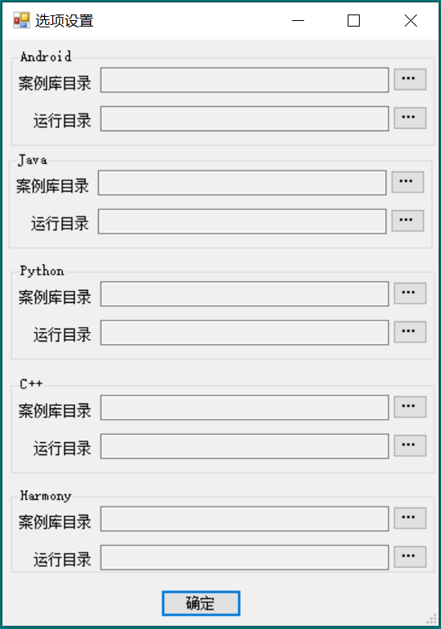.
图5 选项设置窗口
本软件最新版本增加了对HarmonyOS应用软件开发的支持。
- 窗口中列出了常见的几种应用软件开发语言，后续会根据用户需求增加开发语言种类。每一种开发语言包含了案例库目录和运行目录。案例库目录必须建立在Lesson目录或子目录下，用于保存相应语言程序设计课程的所有案例。每个案例保存在单独的一个子目录下，相应子目录用中文或英文标识案例名称。运行目录对应开发语言的IDE软件运行项目目录，包含项目运行所需的源码文件、项目管理文件、项目运行配置文件等。
- 点击相应目录输入框右侧的按钮，软件弹出如图6 的目录选择窗口。为防止对其它文件夹的误操作，软件要求选择的目录必须在Lesson目录下。如果用户选择的目录路径中没有包含Lesson目录，软件弹出图7 的提示框。
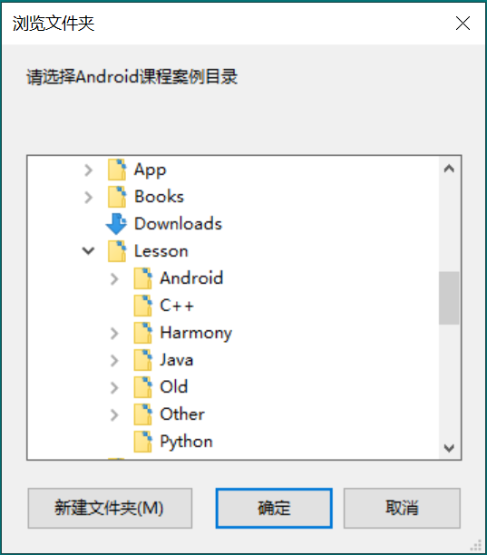
图6 选择相关目录
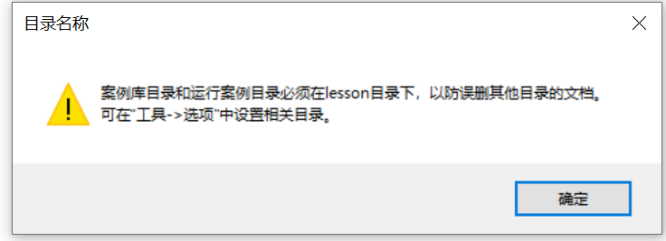
图7 路径选择错误提示
- 在图6界面中选择相应目录，点击“确定”按钮，选择的目录将显示在“选项设置”窗口的对应目录输入框中。如果同时需要多种开发语言的目录设置，重复刚才的目录设置即可。
- 点击选项窗口的确定按钮，软件将刚才设定的目录路径自动保存在Config.ini文件中，并回到主界面。
- 在主界面的“选择课程”下拉框中可自由却换不同的开发语言课程。当软件重启时会自动选择上次退出时选中的开发语言课程。
- 使用功能详解：
  - 案例库目录显示区上方和下方有6个按钮，其中4个用于复制和备份。以Android应用开发为例，每个项目往往都近千的文件和子目录，其中主要是项目管理文档和编译运行过程文档，源码文档在其中占比不到1% 。而不同的案例的项目管理文档往往都是相同的。为减少案例库的空间占用，加快不同案例之间的切换速度，本软件提供部分复制和部分备份功能，用于只复制、备份源码文档。在将案例库分发给学生时也可以有效减小分发文件总体尺寸。对开发环境有特殊要求的案例可以使用完全复制和完全备份功能，相应案例目录下的所有文件都会进行复制或备份，运行相应案例时无需再进行任何配置设置和变更。为了区分上述两种案例，在案例库目录列表区中用红色标识的案例为完整案例；用黑色标识的案例为只含部分文档的案例。
  - 鼠标双击案例库列表区中目录，该目录背景色改为黄色，同时案例路径显示在下方的“当前选中案例”文本输入框中。该文本输入框缺省为只读，防止因误触键盘导致将案例备份至错误目录。在状态栏右侧显示“当前选中案例顺序号/案例总数量”。执行此操作后方可执行“部分复制”、“部分备份”、“完全复制”、“完全备份”和“显示源码”按键的功能。
  - “部分复制”按钮
在执行b）操作后点击本按钮，软件会将“当前选中案例”文本输入框中显示的路径下src子目录中所有文档（含src下所有子目录和文件）复制到当前开发语言所指定的运行目录中，其它子目录和文件保留不变。在打开的IDE中会刷新显示刚才复制过来的src相关文档。使用本功能前需保证IDE的项目中已经包含项目所需相关辅助文档。
对于Android Studio开发环境存在频繁升级的情况，建议使用“部分备份”和“部分复制”，因为在此模式下并不复制或备份build.gradle之类的配置文件，只要前一个案例设置好相关配置，切换新案例时会沿用之前的配置。特别是Android Studio的compileSdk、buildTools有版本更新时，使用“部分复制”功能可以在不修改后续案例配置设置的情况下平滑地切换案例项目，并保持加载的案例按升级后版本运行。
  - “完全复制”按钮
功能与“部分复制”基本相同，唯一区别是将整个案例项目文件都复制到运行目录中（前提是案例库中的案例是使用“完全备份”功能保存的案例，这种案例在案例库列表区显示为红色）。
  - “部分备份”按钮
此为“部分复制”的反向操作，将运行目录中的src子目录中文档复制到“当前选中案例”文本输入框所对应目录的src子目录中。为防止误操作，点击按钮后会弹出部分备份确认框，点击“是（Yes）”按钮才开始执行“部分备份”功能。
如果需要新建案例，可鼠标双击“当前选中案例”文本输入框，输入框背景由灰色（只读状态）变成白色，此时输入框中路径文本可以手工修改。输入将要新建案例的目录路径，点击“部分备份”按钮，系统将自动新建目录并把运行目录中src子目录中文档复制到此目录。点击“刷新”按钮，案例库列表区重新读入变更后的案例库列表。当鼠标再次双击“当前选中案例”文本输入框，输入框背景由白色变为灰色，转为只读状态。
  - “完全备份”按钮
此为“完全复制”的反向操作，将运行目录中文档全部复制到“当前选中案例”文本输入框所对应的目录中。为防止误操作，点击按钮后会弹出完全备份确认框，点击“是（Yes）”按钮才开始执行“完全备份”功能。
如果需要新建案例，可鼠标双击“当前选中案例”文本输入框，输入框背景由灰色（只读状态）变成白色，此时输入框中路径文本可以手工修改。输入将要新建案例的目录路径，点击“完全备份”按钮，系统将自动新建目录并把运行目录中文档全部复制到此目录。点击“刷新”按钮，案例库列表区重新读入变更后的案例库列表。相应案例目录自动以红色字体标识。当鼠标再次双击“当前选中案例”文本输入框，输入框背景由白色变为灰色，转为只读状态。
对于案例库中案例保证至少有一个案例（最好是第一个案例）是使用“完全备份”功能。在第一次使用“完全备份”后，可以使用“完全复制”功能建立与运行案例相同的项目环境，后续就可以使用“部分复制”运行其它案例。
为防止误操作，“部分复制”和“部分备份”按钮用绿色标识，“完全复制”和“完全备份”按钮用红色标识。
  - “显示源码”按钮
在案例库列表区鼠标双击选中案例，点击“显示源码”按钮，软件将显示选中案例目录中的程序源码和关键配置文件，如“.xml”、“.java”、“.py” 、“.cpp”等用户建立的源码文件。当源码文件比较多时，可以在下拉框中选择只显示相应后缀文件。当下拉框中没有所需文件后缀时，可在下拉框中自行输入文件后缀，格式为“*.后缀名”。
此功能是为了方便用户使用文本编辑软件快速查看案例中的源码而无需使用相应IDE查看（甚至无需安装IDE）。源码等文件的显示软件由用户自行定义。Windows系统自带的记事本、Word、Visual Studio Code、Notepad++、EditPlus等都可以作为显示源码的文本阅读器，只要用户将相应源码文件后缀与相应文本编辑软件进行文件关联即可。推荐使用带单实例多文件标签栏的文本编辑软件，便于对一个项目中有多个显示文件的切换浏览和快速关闭。
- 软件的状态栏左侧会根据上述不同的操作显示执行结果。状态栏右侧显示“当前选中案例顺序号/案例总数量”信息。
- 帮助菜单显示自带的软件使用帮助，如图8所示。
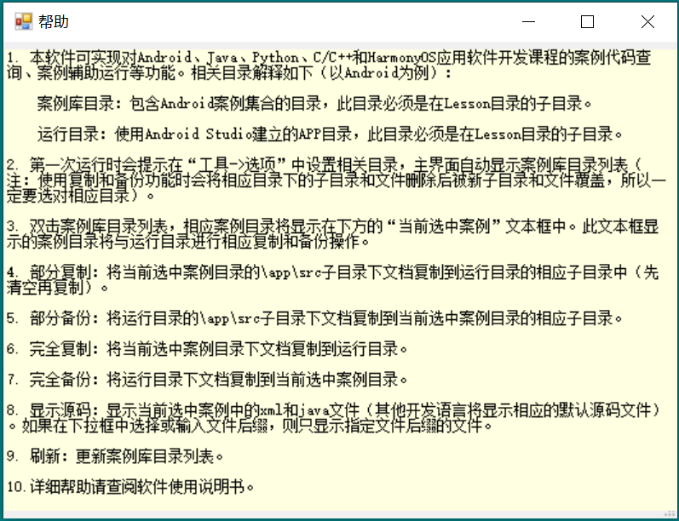
图8 简单帮助
- 点击“关于”菜单项弹出软件版本信息窗口。
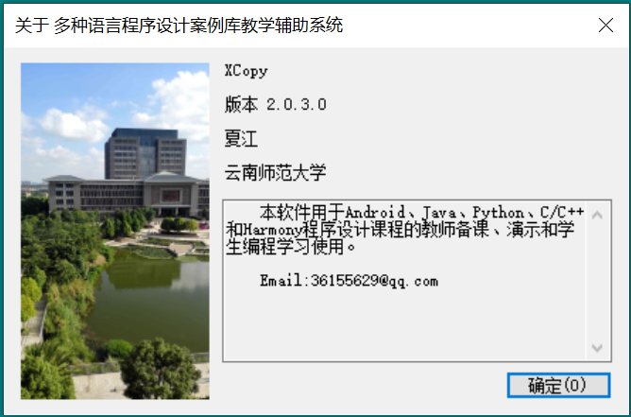
图9 关于

最后再次强调，本软件实现的案例复制和备份，本质是将案例中的文件复制到指定目录。考虑到开发环境和案例的升级会导致部分目录或文件变更名称等因素，本软件复制子目录和文件前会先删除目标目录下的所有子目录和文件以保证目标目录中的对象为最新和必须的文档。为防止用户错误指定目标目录导致误删，本软件强制要求案例库目录和运行目录必须在Lesson目录之下。

